山梨県東海地震被害想定調査
東海地震－今こそ
ただしく恐れて
しっかり備えよう！

想定震度分布図

平成１７年
山梨県

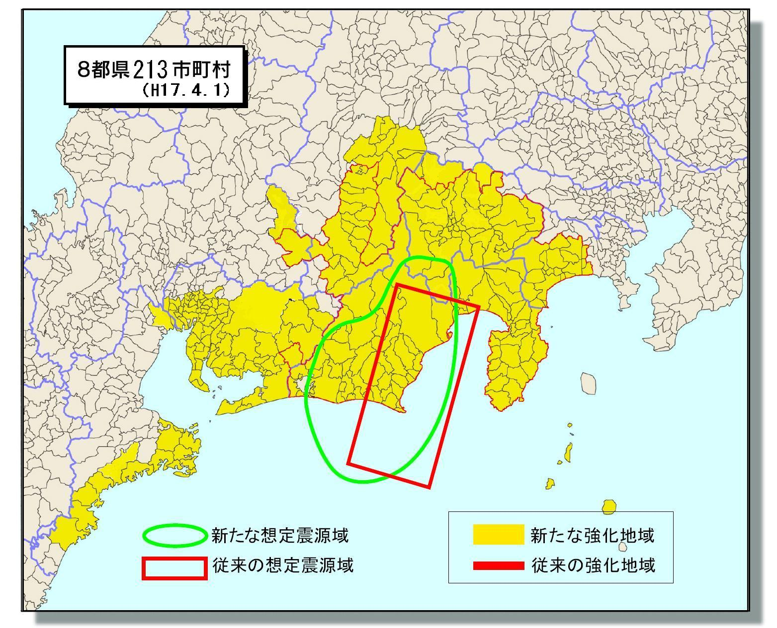
東海地震とは

1976年（昭和51年）8月、地震予知連絡会において東京大学理学部の石橋助手（当時）が、「東海地域でマグニチュード8クラスの巨大地震が、極端に言えば明日起きても不思議ではない」という、いわゆる「東海地震説」を発表しました。

予想される東海地震は、駿河トラフから北西に潜り込むフィリピン海プレートと、大陸のユーラシアプレートの境界で発生するプレート境界型地震です。プレート境界にあたる駿河湾内の最深部は、トラフ（海盆）となっているので、海溝型地震とも呼ばれています。
東海地震に係る地震防災対策強化地域及び想定震源域
（中央防災会議「東海地震対策専門調査会」(2002年6月)資料に加筆）

（想定震源域の見直し）

東海地震対策が開始されて以来20数年間、東海地域における観測データが蓄積され、同時に東海地震の震源域が明らかになるなど科学的知見の進展も得られた結果、より正確に東海地震発生の状況が想定されるようになりました。このような状況を踏まえ、中央防災会議「東海地震に関する専門調査会」により、従来よりもやや西方及び北方に移動した形の新しい想定震源域が再設定されました。

（東海地震に係る地震防災対策強化地域の見直し）

新しい想定震源域に基づき、2002年4月23日開催の中央防災会議の審議を経て、東海地震に係る地震防災対策強化地域（以降、強化地域という）の見直しが行われました。結果、強化地域は従来の６県167市町村から８都県263市町村（当時）に対象が拡大されました。山梨県では2005年4月1日現在で38市町村中36市町村が強化地域に指定されています。

潜り込む海側のプレートと陸側のプレートとの間には、普段は固くくっついている所（固着域）があり、陸側のプレートはこれに引きずられています。やがて限界になると急激な断層運動とともに元に戻ろうとしますが、この時のプレート境界でのずれによって引き起こされるのが「東海地震」です。
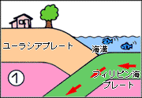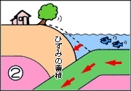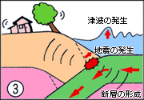
海側のプレートが１年間に数cmの割合で陸側のプレートの方へ移動し、その下へ潜り込みます。
陸側のプレートの先端部が引きずり込まれ、ひずみが蓄積します。
ひずみがその限界に達した時、陸側のプレートが跳ね上がり、地震が発生します。その際、津波が発生する場合があります。

（中央防災会議「今後の地震対策のあり方に関する専門調査会」(2001年10月)より）

強化地域では、気象庁などの国の機関等により、地震や地殻変動、地下水、潮位などの観測データが24時間常時観測されています。東海地震直前予知のための観測技術等は日々進歩していますが、現状では直前予知ができる場合とできない場合があります。観測データに異常が認められた場合、東海地震に関する情報が段階的に発表されます。

情報名 | 発表基準 | 主な防災対応等
東海地震  観測情報 | 東海地震の前兆現象について直ちに評価できない場合  （少なくとも１箇所の歪計で有意な変化が観測された場合等、または、顕著な地震活動が発生した場合でも東海地震との関連性について直ちに評価できない場合等） | ●防災対応は特にありません。  ●国や県・市町村では情報収集連絡体制がとられます。
東海地震  注意情報 | 東海地震の前兆現象である可能性が高まったと認められた場合  （２箇所の歪計で有意な変化が観測された場合であって、前兆すべりによるものである可能性が高まった場合等） | ●東海地震に対処するため、以下のような防災の準備行動がとられます。  －必要に応じ、児童・生徒の帰宅等の安全確保対策が行われます。  －救助部隊、救急部隊、消火部隊、医療関係者等の派遣準備が行われます。  ●気象庁において、東海地震発生につながるかどうかを検討する判定会が開催されます。
東海地震  予知情報  (警戒宣言) | 東海地震が発生するおそれが認められた場合  （３箇所以上の歪計で有意な変化が観測された場合であって、前兆すべりによるものと認められた場合等）  この予知情報を受けて、警戒宣言等の対応がとられます。 | ●「警戒宣言」が発令されます。  ●地震災害警戒本部が設置されます。  ●崖崩れ等の危険地域からの住民避難や交通規制の実施などの対策が実施されます。  ●高速道路・一般道路では、強化地域内への流入制限、インターからの流入制限、緊急輸送路への流入制限等が行われます。  ●鉄道は最寄り駅まで徐行して停止し、運行が中止されます。  ●銀行・郵便局では、来店中の客の普通預金の払戻業務を除き、原則として営業が停止されます。ATMでは預金の払戻が極力継続されます。  ●学校は休校となり、児童生徒を保護者に引き渡すなどの対応が実施されます。  ●医療機関では、緊急患者を除き、外来診療は原則中止されます。  ●百貨店は原則として営業が停止されます。  ●コンビニエンスストアはできる限り営業が継続されます。

（内閣府・気象庁『東海地震の予知と防災対応－「東海地震に関連する情報」を正しく活用していただくために－』（2003年12月）や山梨県地域防災計画等をもとに作成）

過去、1605年慶長地震、1707年宝永地震、1854年安政東海地震においては駿河トラフから南海トラフまでが一度に動き、巨大海溝型地震を発生させてきました。その発生間隔は100年～150年でしたが、1944年の東南海地震において未破壊のまま取り残された空白域があり、現在までに既に約150年が経過しています。このため、東海地震の発生は間近に迫っていると言われているのです。

過去の東海地震に関する年表
（中央防災会議「今後の地震対策のあり方に関する専門調査会」(2001年10月)資料に加筆）

被害想定の考え方・前提

中央防災会議「東海地震に関する専門調査会」において検討された新たな想定震源域を踏まえ、東海地震被害想定調査を実施しました。東海地震による山梨県への影響について科学的に把握し、効果的な地震対策へ反映させるための基礎的資料を作成することにより、県及び県下の自治体を始めとする防災関係機関の防災対策の向上を図るとともに、県民の防災意識の高揚を図ることを目的とするものです。

中央防災会議「東海地震に関する専門調査会」での検討結果をもとに、マグニチュード8.0の規模の東海地震を想定しました。

過去の地震の例などから、地震発生の季節や時刻によって被害規模等が異なってくることが考えられるため、在宅の状況、火気の使用状況等の条件の異なる3ケース（季節・時刻）を設定しました。
- 冬朝５時（自宅にいる人が多い時刻。阪神・淡路大震災と同じような状況）
- 春秋昼12時（非木造建物内にいる人が多い時刻。関東大震災と同じ季節・時間帯）
- 冬夕18時（火災が発生しやすい季節・時刻）

また、東海地震の予知が行われた場合とそうでない場合の両方について想定しました（火災と人的被害の想定について）。

液状化

甲府盆地中央部の甲府市・笛吹市・玉穂町・田富町などの他、山梨市・塩山市・勝沼町・富士吉田市・忍野村・山中湖村などで液状化が発生する可能性が高いと想定されています。これらの地域では建物被害、ライフライン施設被害、道路被害、河川堤防被害等が発生する可能性があります。

斜面崩壊・地すべり

急傾斜地崩壊危険箇所
身延町・南部町を中心に危険性の高い急傾斜地崩壊危険箇所が多く分布します。全県の危険箇所のうち約３割が危険性の高いランクに属します。
地すべり危険箇所
身延町を中心に危険性の高い地すべり危険箇所が分布します。全県の危険箇所の25％が危険性の高いランクに属します。

人的被害

身延町、南部町、甲府市、富士吉田市を中心に、震度６弱以上の地域で建物被害や斜面崩壊などにより多くの死傷者が発生すると想定されます。最悪ケースの冬朝５時（予知なしの場合）では、死者約370人、重傷者約670人、軽傷者約5,400人と想定されます。また、予知があった場合、死者約160人、重傷者約270人、軽傷者約2,080人と想定されます。死傷者の多くが建物被害に起因するものです。

なお、建物の耐震補強・建て替えによる耐震化、家具転倒防止器具の設置、斜面の対策工の実施によって対策が進んだ場合、冬朝５時（予知なしの場合）では、死者約90人、重傷者約140人、軽傷者約1,040人まで軽減されると想定されます。なお、過去の地震被害においては、家具転倒による被害が負傷要因の３割程度を占めており、比較的簡単にできる家具転倒防止器具の設置は特に重要な対策です。
死者数分布[人]（冬朝５時発災ケース）

交通施設被害

震源により近い身延町以南の国道52号をはじめとして、300号、139号などの路線の一部区間で通行が困難になると想定されます。ランクAA・Aは大きな被害が発生する可能性があり、緊急輸送に大きな影響を及ぼす確率が高い区間を意味します。
笛吹川流域では液状化による影響で河川堤防等に被害が発生する可能性があり、増水時と重なった場合には浸水被害などに発展する可能性があります。また、都留市、身延町、南部町などの河川で斜面崩壊の影響を受けて河道閉塞が発生するなどの可能性があり、同じく、増水時と重なった場合には土石流に発展する危険性もあります。

ランクAA
ランクA
ランクB
ランクC
液状化による影響箇所
斜面崩壊による影響箇所
道路被害
河川被害

各ライフラインの機能支障率を見ると、震源に近い南部町・身延町・富士吉田市・山中湖村・忍野村を中心に大きな影響が生じる可能性があります。
ライフライン施設被害

断水率（％） 停電率（％）

都市ガス供給停止率（％） LPガス機能支障率（％）

一般電話通話支障率（％） 下水道機能支障率（％）

防災の心得１０箇条

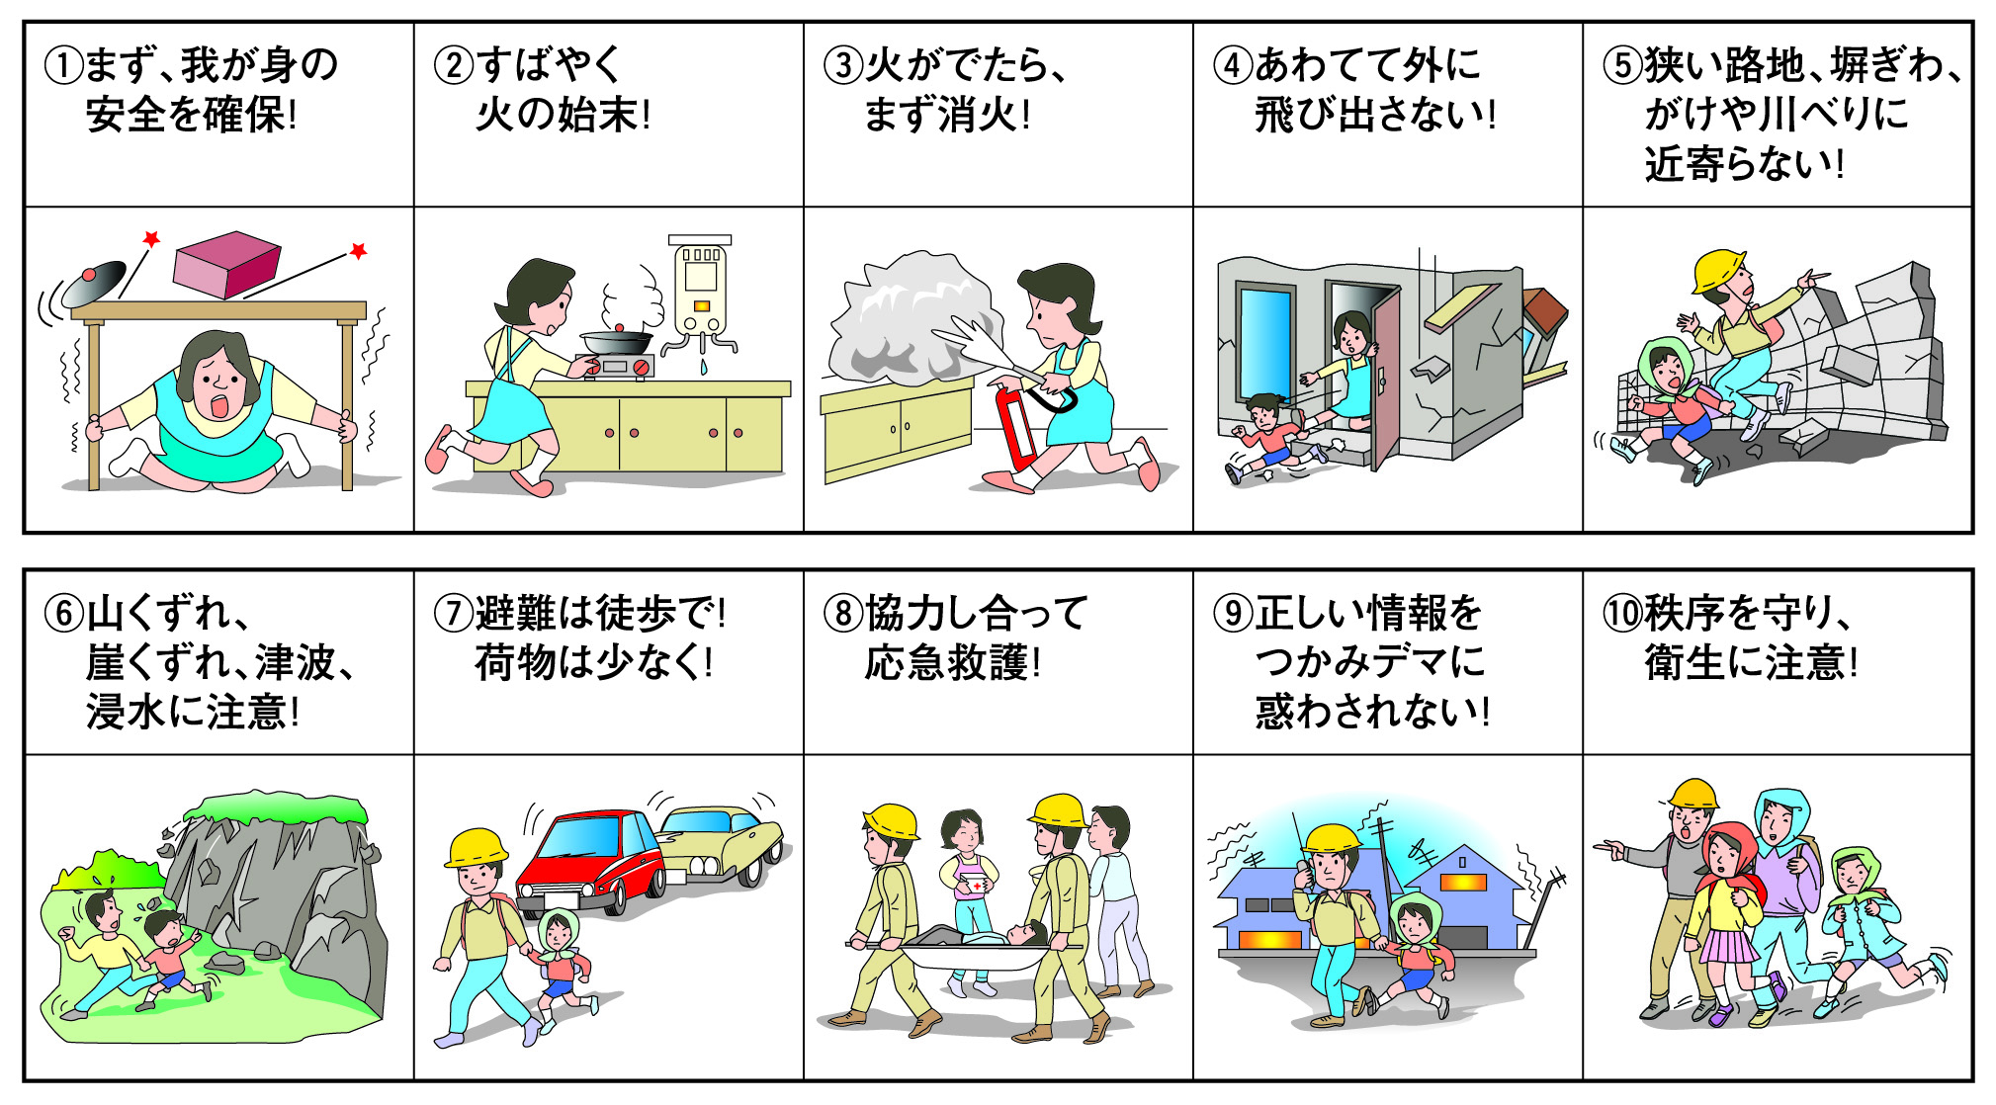
※上表の防災の心得は、山梨県内に限らず、県民の方々が他地域へ出掛けた場合にも留意すべき事項です。⑥では「津波に注意」とありますが、静岡県などでは東海地震の際には大津波が襲来する危険性があるため、観光等の際には十分に注意する必要があります。

災害に備えて普段から家庭で準備しておくもの（例）

明日、災害が発生しても大丈夫なように、家族構成などを考慮して各家庭で必要なものを備えるとともに、いつでも持ち出しができるようにまとめておきましょう。
ここでは、災害に備えて普段から家庭で準備しておくものを例示します。特に、避難する際に緊急に持ち出せるよう備えておくもの（非常持ち出し品）については◎印をつけています。
非常食 | 衣類等必需品 | 代替ライフライン | 救急セット | その他
【家族３日分の食料】  飲料水◎  乾パン◎  レトルト米◎  缶詰類◎  ビスケット◎  インスタント食品◎ | 下着◎  靴下◎  セーター  ジャンパー  ちり紙◎  タオル◎  石けん◎  軍手・ゴム手袋  生理用品 | 携帯ラジオ◎  懐中電灯◎  携帯電話◎  予備電池◎  マッチ・ライター  ローソク  卓上コンロ | 消毒薬◎  脱脂綿◎  ガーゼ◎  包帯◎  絆創膏◎  家庭常備薬◎ | 現金(10円玉も用意)◎  預金通帳・印鑑◎  保険証◎  毛布又は寝袋◎  ヘルメット・防災ずきん◎  ナイフ・缶切り◎  防水ビニルシート  バール等の工具類
赤ちゃんがいる場合 | お年寄りがいる場合
粉ミルク  ほ乳瓶  肌着  紙おむつ | 看護用品  常備薬  防寒着  入れ歯や眼鏡
お問い合わせ先
山梨県 総務部 消防防災課（防災対策担当）
甲府市丸の内１丁目６番１号（〒400-8501）
電話 055(223)1432 FAX 055(223)1439
URL http://www.pref.yamanashi.jp/

